Use cases af risikoanalyse

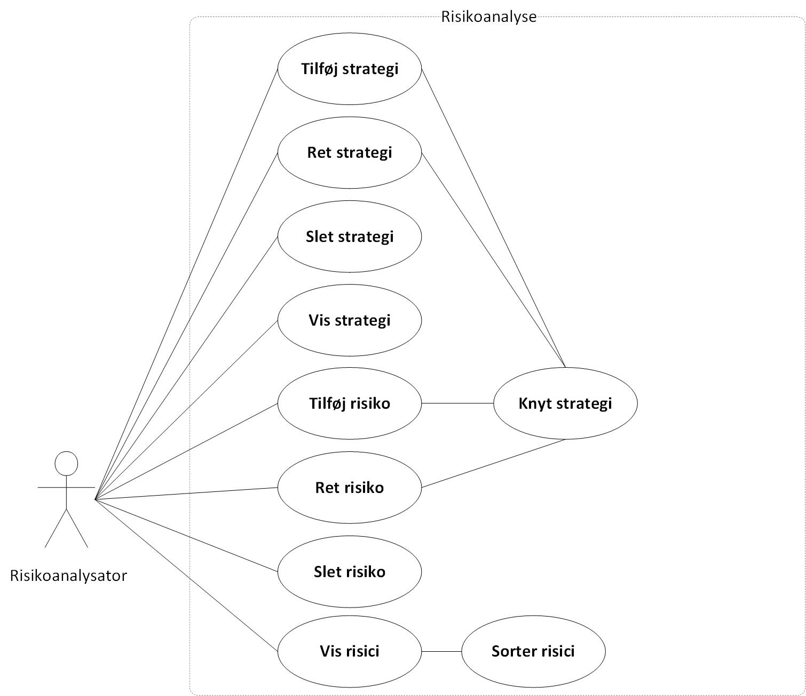

<http://decorholic.org/17/07/2018/brief-format-use-case/>

Brief use case

|  |  |  |  |
| --- | --- | --- | --- |
| **Actor** | **Goal** | **Brief** | **Kommentarer**  **/rettelser** |
|  |  |  |  |
| Risikoanalysator | tilføj strategi | Risikoanalysator tilføjer strategi til før og efter risiko indtræffelse. (før (forebyggende eller afvigende. f.eks. forsikring eller handlingsplan for indtræffelse) efter ( udnytter handlingsplan hvis lavet, bruger/skaber/improvisere handlingsplan for at begrænse skade)) til strategidatabasen, informationer fra kilden er gemt. |  |
| Risikoanalysator | Tilføj risiko | Risikoanalysator finder risici ved det givne emne, og angiver disse. Han/hun overvejer sandsynligheden og konsekvensen af disse, og angiver dem. Herefter findes prioriteten ved multiplikation af sandsynlighed og konsekvens. Den fundne prioritet rangeres herefter højest til lavest. |  |
| Risikoanalysator | ret risiko | risikoanalysatoren gennemgår sin risikoanalyse og derefter laver de nødvendige rettelser, så risikoanalysen viser den opdaterede analyse med de korrekte informationer, så det nuværende projekt er på forkant med behandling af risici. Derefter udregner systemet en ny prioritering i forhold til rettelserne af risici. | rettelse af stavefejl, forbedret teksten.  Specificering af aktør |
| Risikoanalysator | Slet risiko | Risikoanalysator analyserer risiko og vurderer sandsynlighed og konsekvens, og om hvorvidt risikoen skal slettes. I så fald slettes risikoen fra listen, hvis den vurderes til at være mindre betydningsfuld eller løsning findes på risikoen, således at den forsvinder. |  |

Casual use case

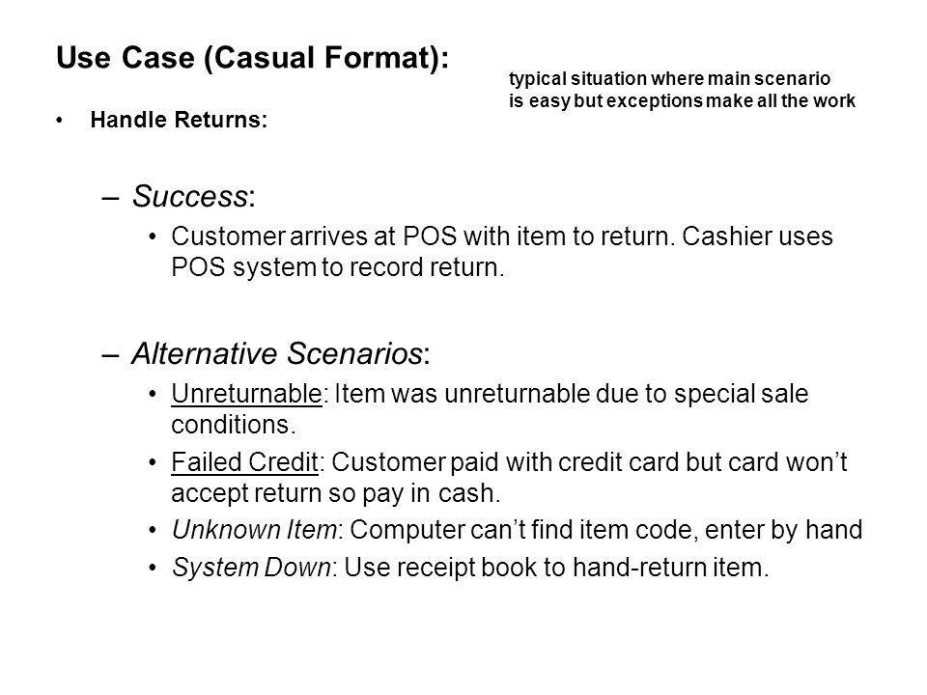

Tilføj strategi

Main success scenario: Risikoanalysatoren tilføjer alle de nødvendige informationer om den pågældende strategi til databasen, så de kan tilgås på et senere tidspunkt.

Alternate scenarios:

* Databasen kan ikke indeholde alle de nødvendige informationer for strategien. Dette kræver ændring i databasestrukturen.
* Risikoanalysatoren tilføjer en risiko med mangelfulde informationer.
* Risikoanalysatoren tilføjer informationer af forkert datatype. Risikoanalysatoren retter informationerne til korrekt datatype, eller sender fejlmeddelelsen videre i systemet.

Tilføj risiko

Main success scenario :

Risikoanalysator tilføjer en risiko, med værdierne (navn, beskrivelse, sandsynlighed,  effekt for indtræffelse, omkostninger) til systemet.

Alternate scenarios :

**Fejl :** en værdi eller flere forhindrer risikoen at blive tilføjet. Risiko Analysatoren gennemser og retter fejl, eller sender fejlmeddelelsen videre i systemet.

**Fejl, allerede i system :** risikoen er allerede indskrevet. Risiko analysatoren bruger ret risiko i stedet. eller omskriver hvis den er en anderledes risiko.

Ret risiko

Main success scenario:

* Risikoanalysator retter i værdierne fra **tilføj risiko** således, at en ny prioritet udregnes. Herefter omrokeres/sorteres risikoen af programmet.

Alternate scenarios:

* **fejl i program:** systemet kan ikke udregne prioritet. Risikoanalystoren finder fejlen i systemet og ret denne så programmet igen kan fungere.
* **fejl i program:** systemet kan ikke gemme. Risikoanalysator retter ved fejlen så tilføjet risiko kan gemmes.
* **fejl i program:** den anvendte datatype er ikke kompatibel med programmet. Risikoanalysatoren omskriver datatypen hvis muligt, eller retter i systemet så dette kan modtage flere datatyper.

Slet risiko

Main success scenario:

Risikoanalysatoren ønsker at slette en risiko. Risikoanalysatoren specificerer en risiko som skal slettes og risikoanalysatoren sletter derefter risikoen. Der ingen strategier tilknyttet risikoen.

Alternate scenarios

* En eller flere risici er stadig relevant og skal derfor ikke slettes. System registrerer problem og informerer risikoanalysatoren. Risikoanalysatoren går igennem og retter risici, så den ikke længere er en risiko.
* Der er tilknyttet en strategi til risikoen. Systemet spørger om denne strategi skal bevares eller slettes. Risikoanalysatoren specificerer om strategien skal bevares eller slettes.

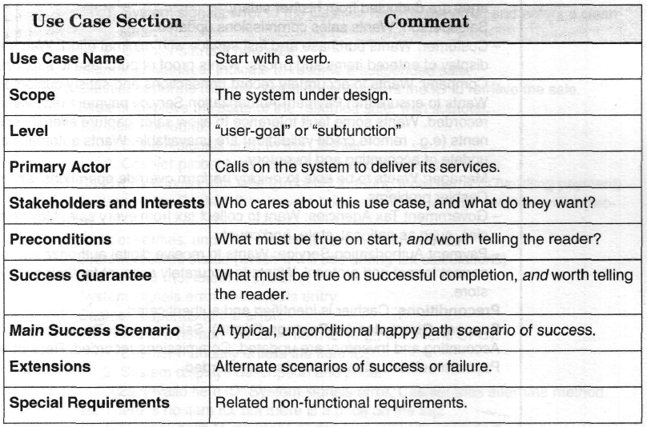

Tilføj strategi (Lisa)

|  |  |
| --- | --- |
| **Use Case Section** | **Comment** |
| **Use Case Name** | Tilføj strategi |
| **Scope** | Risikoanalyse under udvikling og undervejs i processen |
| **Level** | brugermål/underfunktion |
| **Primary Actor** | Risikoanalysator |
| **Stakeholders and Interest** | Risikoanalysator (program udvikles til risikoanalysators eget brug) |
| **Preconditions** | Risikoanalysator har allerede oprettet fungerende strategidatabase. |
| **Success Guarantee** | Risikoanalysator har succesfuldt tilføjet og gemt strategi(er) med alle nødvendige informationer (beskrivelse, omkostning) i korrekt datatype. |
| **Main Success Scenario** | 1. Risikoanalysatoren vil tilføje strategi. 2. Systemet accepterer. 3. Risikoanalysator tilføjer alle de nødvendige informationer om den pågældende strategi. 4. System gemmer og melder ok. |
| **Extensions** | 4a. Risikoanalysatoren tilføjer en risiko med mangelfulde informationer.   1. System protesterer og melder mangelfuld information. System beder risikoanalysator angive den manglende information. 2. Risikoanalysator tilføjer manglende information. 3. System gemmer og melder ok. |
| **Special Requirements** | Strategidatabasen skal være omfattet af sikkerhed, så udefrakommende ikke kan tilgå information.  Databasen skal være tilgængelig og pålidelig (opdateret) til alle tider.  Alle risikoanalysatorer skal kunne tilgå og tilføje i databasen. |
| **Technology and Data Variations** |  |
| **Frequency of Occurrence** | Strategi tilføjelser kan ske til alle tider.f |
| **Miscellaneous** |  |

Tilføj risiko (Benjamin)

|  |  |
| --- | --- |
| **Use Case Section** | **Comment** |
| **Use Case Name** | Tilføj risiko |
| **Scope** | Risikoanalyse under udvikling |
| **Level** | Brugermål |
| **Primary Actor** | Risikoanalysator |
| **Stakeholders and Interest** | Risikoanalysator: ønsker hurtig og enkel tilføjelse af risici uden fejl. |
| **Preconditions** | Relevant risiko er identificeret |
| **Success Guarantee** | Risikoen kan findes i programmet |
| **Main Success Scenario** | 1. Risikoanalysator vil tilføje en risiko 2. Systemet melder OK 3. Risikoanalysator tilføjer risiko med værdierne (navn, beskrivelse, sandsynlighed,  effekt for indtræffelse, omkostninger) 4. Systemet tjekker værdier 5. Systemet udregner prioritet 6. Systemet gemmer værdier og prioritet 7. Systemet melder OK |
| **Extensions** | Ugyldige værdier:  5a. Systemet kan ikke udregne prioritet. Risikoanalysatoren angiver gyldige værdier.  5b. Risikoanalysatoren tilføjer gyldige værdier for navn, beskrivelse, sandsynlighed,  effekt for indtræffelse, omkostninger. |
| **Special Requirements** | Risikoanalysesystemet skal fungere som et program på en computer, da programmøren arbejder på en computer. |
| **Technology and Data Variations** | Windows OS |
| **Frequency of Occurrence** | Bruges hovedsageligt i begyndelsen af risikoanalysen. |
| **Miscellaneous** |  |

**Ret Risiko (Anders) :**

|  |  |
| --- | --- |
| **Use Case Section** | **Comment** |
| **Use Case Name** | Risikoanalyse under udvikling |
| **Scope** | System delen, Ret risiko |
| **Level** | Brugermål |
| **Primary Actor** | Risikoanalysator |
| **Stakeholders and Interest** | skaberen af risikoanalysen (os) |
| **Preconditions** | at der er tilføjet risiko til systemet.   * at der er sket en ændring i      sandsynligheden. * forhøjelse eller mindskning af omkostninger. |
| **Success Guarantee** | Værdier er indtastet korrekt |
| **Main Success Scenario** | 1. Risikoanalysator vil rette en risiko 2. system tilbagemelder ok 3. Risikoanalysator retter risiko 4. sys tjekker rettede værdier 5. sys udregner ny prioritet 6. sys gemmer rettede værdier og prioritet 7. sys tilbagemelder ok. |
| **Extensions** | 4a. System tilbagemelder fejl ved risiko-information.   1. System kræver rettelse/tilføjelse af manglende information. 2. risikoanalysator retter/tilføjer manglende information. 3. system gemmer og tilbagemelder ok. |
| **Special Requirements** | risikoanalyse programmet skal fungere som et program, da programmøren arbejder på en computer. |
| **Technology and Data Variations** | Windows OS |
| **Frequency of Occurrence** | sandsynligheden øges, jo mere risikoen indtræffer inden for en periode. -||- mindskes jo mindre risikoen indtræffer inden for en periode. |
| **Miscellaneous** |  |

**Slet Risiko (RASMUS) :**

|  |  |
| --- | --- |
| **Use Case Section** | **Comment** |
| Use Case Name | Slet risiko |
| Scope |  |
| Level |  |
| Primary Actor | risikoanalysator |
| Stakeholders and Interest | Risikoanalysatoren skal kunne slette risici. |
| Preconditions | Der skal eksistere en risiko som er overflødig eller løst. |
| Success Guarantee | Riskioen er slettet, og har ikke længere indflydelse på systemet. Risikioen kan heller ikke hentes igen. |
| Main Success Scenario | 1. Risikoanalysatoren ønsker at slette en risiko. 2. Systemet spørger om man vil slette. 3. Risikoanalysator accepterer. 4. Systemet sletter risiko. |
| Extensions | 1. Systemet fortæller hvis en strategi er tilknyttet flere ricisi. 2. Systemet spørger om strategien skal slettes. 3. Hvis accepteret slettes strategi og risiko. 4. Hvis afvist slettes risiko. |
| Special Requirements |  |
| Technology and Data Variations |  |
| Frequency of Occurrence | Den afhænger af **Ret risiko** for at den kan blive brugt, men kun hvis risikoen herefter vurderes til at være overflødig. |
| Miscellaneous |  |

Domænemodeller

